 |   ISTITUTO DI ISTRUZIONE SECONDARIA “DANIELE CRESPI”  Liceo Internazionale Classico e Linguistico VAPC02701R  Liceo delle Scienze Umane VAPM027011  Via G. Carducci 4 – 21052 BUSTO ARSIZIO (VA)  www.liceocrespi.it-Tel. 0331 633256 - Fax 0331 674770 - E-mail: lccrespi@tin.it  C.F. 81009350125 – Cod.Min. VAIS02700D | 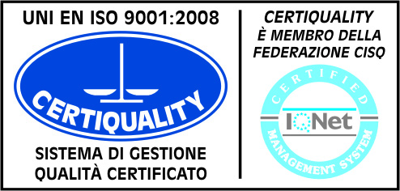  CertINT® 2012

Circ. n. 228
web

Agli studenti
Ai genitori
della classe 3AL

Oggetto: riunione in preparazione dello scambio

Si comunica che il giorno 17 dicembre 2013 dalle ore 18.00 alle 19.15 avrà luogo una riunione con allievi e genitori per comunicazioni relative allo scambio con il liceo Raynouard di Brignoles.
Tale incontro sarà l’occasione per la presentazione di tale attività e per chiarire eventuali problemi o dubbi relativi a questa esperienza.
Alla riunione saranno presenti le due docenti accompagnatrici.

Si ringrazia per la collaborazione.

Il Dirigente Scolastico
Prof.ssa Cristina Boracchi



